Лабораторная работа №10
Текстовой редактор emacs
Мальков Роман
Содержание

Цель работы
Изучить основы программирования в оболочке ОС UNIX/Linux. Научиться писать небольшие командные файлы.

Задание
- Написать скрипт, который при запуске будет делать резервную копию самого себя (то есть файла, в котором содержится его исходный код) в другую директорию backup в вашем домашнем каталоге. При этом файл должен архивироваться одним из архиваторов на выбор zip, bzip2 или tar. Способ использования команд архивации необходимо узнать, изучив справку.
- Написать пример командного файла, обрабатывающего любое произвольное число аргументов командной строки, в том числе превышающее десять. Например, скрипт может последовательно распечатывать значения всех переданных аргументов.
- Написать командный файл — аналог команды ls (без использования самой этой команды и команды dir). Требуется, чтобы он выдавал информацию о нужном каталоге и выводил информацию о возможностях доступа к файлам этого каталога.
- Написать командный файл, который получает в качестве аргумента командной строки формат файла (.txt, .doc, .jpg, .pdf и т.д.) и вычисляет количество таких файлов в указанной директории. Путь к директории также передаётся в виде аргумента командной строки.

Ход работы
- Код скрипта и проверка ( Скриншоты 1-2)
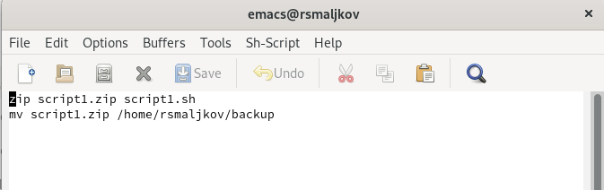 ( Скиншот 1 )
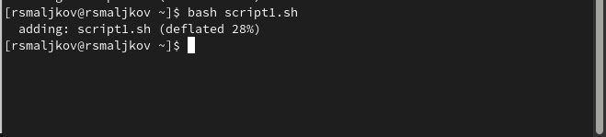 ( Скриншот 2)
- Код скрипта и проверка ( Скриншоты 3-4)
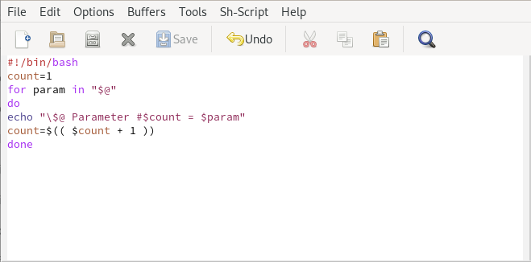 ( Скриншот 3 )
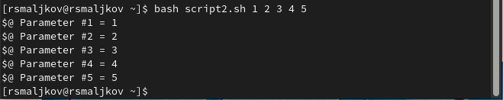 ( Скриншот 4 )
- Код скрипта и проверка ( Скриншоты 5-6)
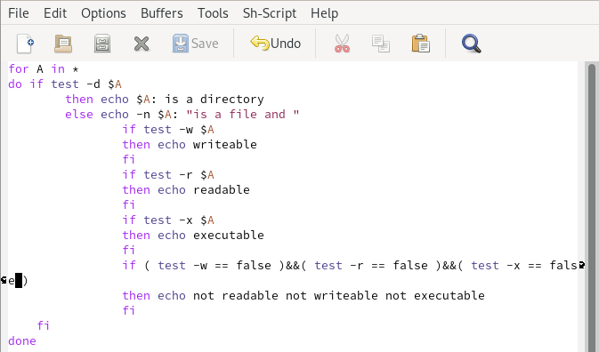 ( Скриншот 5 )
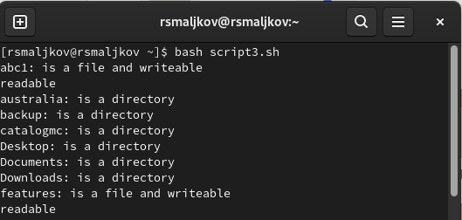 ( Скриншот 6 )
- Код скрипта и проверка ( Скриншоты 6-7)
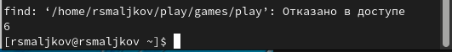 ( Скриншот 6 )
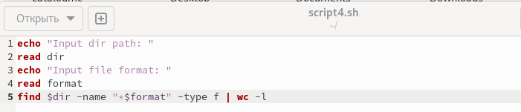 ( Скриншот 7 )

Выводы
Мы изучили основы программирования в оболочке ОС UNIX/Linux. Научились писать небольшие командные файлы.

